Anvendelse af vurderingskriterier

1. Den kommunikative aktivitet
BIENVENUE CHEZ MOI
Du skal have en fransktalende person på besøg. Præsenter dit hjem, så personen får en ide om, hvor vedkommende skal bo.
Présentation 2
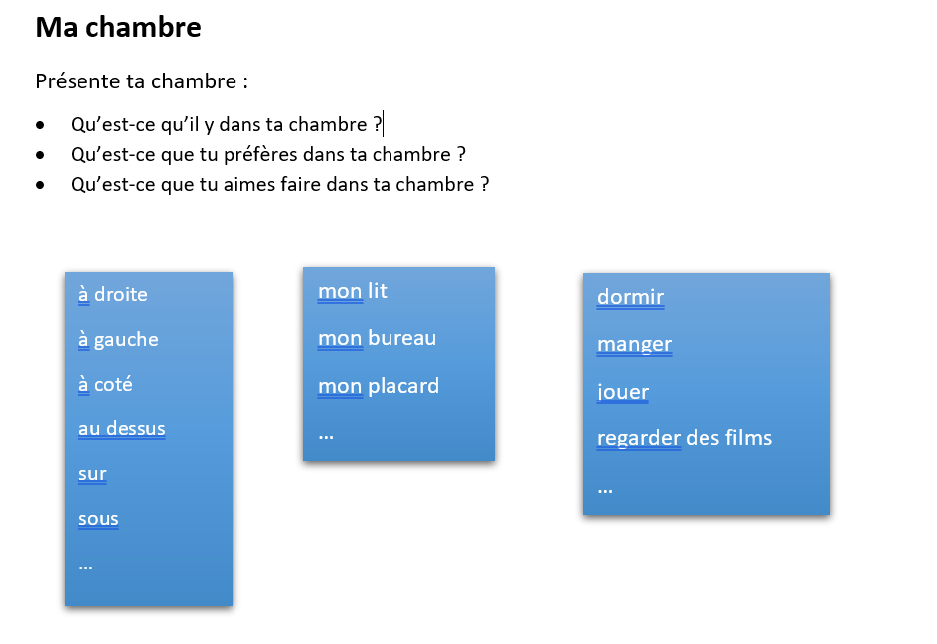
2. Beskrivelse af elevens sprog

Første skridt i en evaluering af elevernes præstation er at beskrive deres kommunikation. Mens du lytter til elevens præstation, kig på de forskellige deskriptorer fra CEFR ”Kvalitative funktioner i det talte sprog”. Vælg deskriptorer, som bedst beskriver elevens præstation. (OBS. Beskrivelserne er skrevet på lærer- og ikke elevniveau).

Så skal deskriptorerne understøttes med konkrete eksempler fra elevens præstation. Nedenunder kan du se eksempler på både udvalgte relevante CEFR deskriptorer og eksempler fra elevens præstation som illustrerer disse deskriptorer.

Omfang
CEFR A1: Har et meget grundlæggende udvalg af ord/tegn og enkle vendinger, der er relaterede til personlige forhold og specifikke, konkrete situationer.
CEFR A2: Bruger grundlæggende sætningsmønstre med indlærte vendinger, sammenstillinger med få ord og faste fraser til at kommunikere afgrænsede informationer i enkle hverdagssituationer.
Konkrete eksempler fra elevens præstation: Anvende et grundlæggende ordforråd om møbler og genstand (bureau, ordinateur, lit, lampe, fenêtre, etc.) man kan forvente at finde på et værelse. Nævner også tøjgenstand (t-shirt, pantalon). Anvende præpositioner (à gauche, sur, sous, au-dessus) til at placere genstand i rummet.
Præcision
CEFR A1: Viser kun begrænset beherskelse af et par enkle grammatiske strukturer og sætningsmønstre, der er lært udenad.
CEFR A2: Bruger nogle enkle konstruktioner korrekt, men laver stadig systematisk grundlæggende fejl.
Konkrete eksempler fra elevens præstation: Viser beherskelse af grundlæggende grammatiske strukturer og ordstillinger uden grundlæggende fejl. Som Fx: Dans ma chambre il y a trois fenêtres eller Mon ordinateur est sur le bureau et mes crayons aussi.
Flydende sprog
CEFR A1: Kan bruge meget korte, n, primært udenadlærte ytringer med mange pauser for at søge efter udtryk til at formulere mindre velkendte.
CEFR A2: Kan gøre sig forståelig i meget korte ytringer, selv om pauser, snublende starter og omformuleringer er meget tydelige.
Konkrete eksempler fra elevens præstation: Gør sig forståeligt med flydende korte ytringer som fx c’est eller il y a.
Sammenhæng
CEFR A1: Kan forbinde ord eller grupper af ord/tegn med meget grundlæggende lineære konnektorer som og eller så.
CEFR A2: Kan forbinde grupper af ord med enkle konnektorer som og, men og fordi.
Konkrete eksempler fra elevens præstation: Gør brug at ganske få konnektor: et, aussi.
Fonologi
CEFR A1: Udtalen af et meget begrænset repertoire af indlærte ord og vendinger kan forstås med en vis indsats af samtalepartnere, som er vant til at omgås brugere af det pågældende sprog.
Kan korrekt gengive et begrænset antal lyde såvel som tryk på enkle, velkendte ord og vendinger.
CEFR A2: Udtalen er generelt tydelig nok til at blive forstået, men samtalepartnere skal bede om at få gentaget en gang imellem. Der er en stærk indflydelse fra andre talte sprog på tryk, rytme og intonation, hvilket kan påvirke forståelsen og kræver samarbejde fra samtalepartnere. Ikke desto mindre er udtalen af velkendte ord tydelig.
Konkrete eksempler fra elevens præstation Har en udtale, der overordnet set er forståelig. Kan tilpasse intonation og tryk på både sætnings- og ordniveau, hvilket nærmer sig et B1-niveau

Bilag - Transskription
Bienvenue dans ma chambre
A gauche c’est mon bureau blanc
Mon ordinateur est sur le bureau et mes crayons aussi
Sur le mur c’est une télévision
Voilà au milieu de ma chambre c’est mon lit
Sous mon lit il y a la petit commode avec les tshirt et mes pantalons
Le commode sont noir
Le mur de ma chambre sont blanches
Au-dessus du lit sur mon mur il y a une lampe
Dans ma chambre il y a trois fenêtres 2 fenêtres à droite et une à gauche
Ma chambre et mon appartement ne sont pas grand
J’aime ma petite chambre

